JOSÉ LUIS URIÓSTEGUI SALGADO, PRESIDENTE MUNICIPAL CONSTITUCIONAL DE CUERNAVACA, MORELOS, A SUS HABITANTES SABED:

QUE EN USO DE LAS FACULTADES QUE ME CONFIEREN LOS ARTÍCULOS 115 FRACCIÓN II, DE LA CONSTITUCIÓN POLÍTICA DE LOS ESTADOS UNIDOS MEXICANOS; 31 FRACCIÓN IV, 112 Y 113 DE LA CONSTITUCIÓN POLÍTICA DEL ESTADO LIBRE Y SOBERANO DE MORELOS; 2, 4, 5, 15, 17, 38 FRACCIONES III Y IV, 41 FRACCIÓN I, Y 61 FRACCIÓN VI, DE LA LEY ORGÁNICA MUNICIPAL DEL ESTADO DE MORELOS, Y;

CONSIDERANDO

Que el municipio de Cuernavaca está investido de personalidad jurídica propia y por consiguiente es susceptible de derechos y obligaciones, autónomo en su régimen interno, con capacidad para manejar su patrimonio conforme a la ley, organizar y regular su funcionamiento, así como dar ejecución a lo estipulado en el Título Primero y Quinto de la Ley del Servicio Civil del Estado de Morelos que establece los compromisos adquiridos entre el municipio y sus trabajadores así como las acciones a realizar para dar cumplimiento a los mismos, otorgando la certeza jurídica correspondiente.

Que lo dispuesto en el artículo 1 de la Ley del Servicio Civil para el Estado de Morelos realza: “la observancia general y obligatoria para el Gobierno Estatal y los Municipios del Estado de Morelos y tiene por objeto determinar los derechos y obligaciones de los trabajadores a su servicio.” Dejando en claro la importancia de dar cumplimiento a todas las acciones legales que pudieran salvaguardar los derechos de quienes prestaron sus servicios a la función pública.

Que los derechos de los trabajadores son completamente irrenunciables y, en el caso que nos atañe, se establecen en el artículo 43, fracción XVII; así como en el artículo 45, fracciones IV, V, XIII y XIV, de La ley del Servicio Civil para el Estado de Morelos.

Que en el entendido de mantener la correcta aplicación del presupuesto previsto para el desempeño de la administración 2022-2024, se dará cabal cumplimiento a las obligaciones generadas dentro de la misma para con los trabajadores y ex trabajadores del municipio, además de ser analíticos y mesurados para asumir la responsabilidad generada en administraciones pasadas, en apego al artículo 90 de la Ley del servicio Civil para el Estado de Morelos.

Razón por la cual, el día 14 de junio de 2023 se aprobó el acuerdo número SO/AC-376/14-VI-2023, por medio del cual se autorizó realizar las transferencias correspondientes hasta por $9,380,490.35 (nueve millones trescientos ochenta mil cuatrocientos noventa pesos 35/100 m.n.), para el pago de los derechos laborales por concepto de: indemnización, pago de marcha, pensiones y jubilaciones y Adefas.

Que con fecha 22 de noviembre de 2023, el Tesorero Municipal, mediante oficio número TM/3409/11/2023, informó que derivado de la revisión y cotejo en el sistema contable INEGO, se advierten motivos suficientes para considerar que algunos pagos resultan improcedentes, debido a que las condiciones que los originaron han cambiado.

Que, derivado de las mesas de trabajo realizadas entre la Consejería Jurídica, la Secretaría de Administración y la Tesorería Municipal, se determinó la lista de los conceptos y personas a los que, si es procedente realizar los pagos, por lo que, atendiendo a lo anterior, con fundamento en lo dispuesto por el articulo 32 y 35 de la Ley Orgánica Municipal del Estado de Morelos, se propuso la modificación del acuerdo SO/AC-376/14-VI-2023, toda vez que ha desaparecido la causa que lo motivó.

Por lo anteriormente expuesto, los integrantes del Ayuntamiento han tenido a bien expedir el siguiente:

ACUERDO
SO/AC-495/29-XI-2023.

QUE APRUEBA LA MODIFICACIÓN DEL SIMILAR SO/AC-376/14-VI-2023, AUTORIZANDO REALIZAR LOS PAGOS CORRESPONDIENTES POR LA CANTIDAD FALTANTE DE $3,106,882.73 (TRES MILLONES CIENTO SEIS MIL OCHOCIENTOS OCHENTA Y DOS PESOS 73/100 M.N.), PARA EL PAGO DE SENTENCIAS Y RESOLUCIONES, CON FUNDAMENTO EN LO DISPUESTO POR LOS ARTÍCULOS 32 Y 35 DE LA LEY ORGÁNICA MUNICIPAL DEL ESTADO DE MORELOS.

ARTÍCULO PRIMERO. – Se aprueba la modificación del similar SO/AC-376/14-VI-2023.

ARTICULO SEGUNDO. - Se autoriza realizar los pagos correspondientes por la cantidad faltante de $3,106,882.73 (TRES MILLONES CIENTO SEIS MIL OCHOCIENTOS OCHENTA Y DOS PESOS 73/100 M.N.), que se destinará para el pago de sentencias y resoluciones propuesto por la consejería jurídica, con fundamento en lo dispuesto por los artículos 32 y 35 de la Ley Orgánica Municipal del Estado de Morelos; de la manera siguiente:

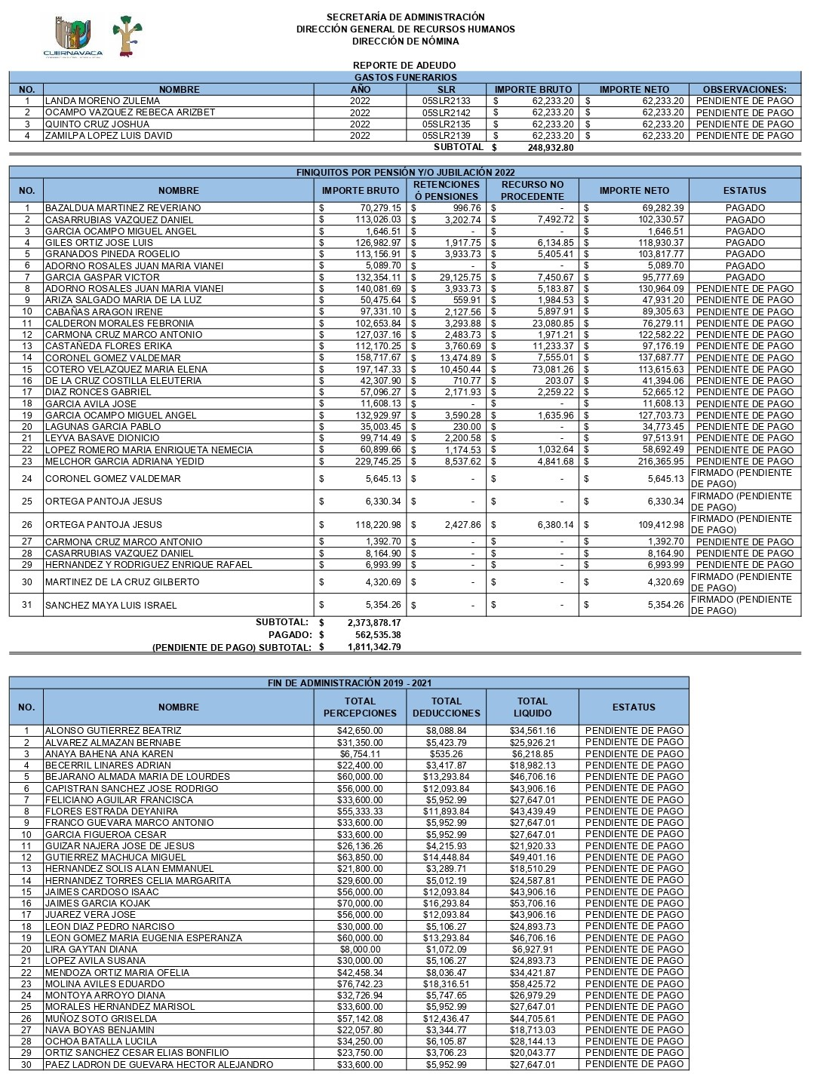

ARTÍCULO SEGUNDO. - Se instruye a la Secretaría de Administración y a la Tesorería Municipal para realizar los trámites conducentes a efecto de dar cumplimiento al presente acuerdo.

TRANSITORIOS

PRIMERO. - El presente Acuerdo entrará en vigor en la fecha de su aprobación por el Cabildo del Ayuntamiento de Cuernavaca.

SEGUNDO. - Publíquese en el Periódico Oficial "Tierra y Libertad", Órgano de difusión del Gobierno del Estado de Morelos, en la Gaceta Municipal y para los efectos de su difusión.

Dado en el “Museo de la Ciudad de Cuernavaca”, en la Ciudad de Cuernavaca, Morelos, a los veintinueve días del mes de noviembre del año dos mil veintitrés.

ATENTAMENTE
PRESIDENTE MUNICIPAL DE CUERNAVACA
JOSÉ LUIS URIÓSTEGUI SALGADO.
SÍNDICA MUNICIPAL
CATALINA VERÓNICA ATENCO PÉREZ.
CC. REGIDORES:
VÍCTOR ADRIÁN MARTÍNEZ TERRAZAS.
PAZ HERNÁNDEZ PARDO.
JESÚS RAÚL FERNANDO CARILLO ALVARADO.
DEBENDRENATH SALAZAR SOLORIO.
PATRICIA LUCIA TORRES ROSALES
JESÚS TLACAELEL ROSALES PUEBLA.
VÍCTOR HUGO MANZO GODÍNEZ.
CHRISTIAN MISHELL PÉREZ JAIMES.
MARÍA WENDI SALINAS RUÍZ.
MIRNA MIREYA DELGADO ROMERO.
YAZMÍN LUCERO CUENCA NORIA.
SECRETARIO DEL AYUNTAMIENTO
CARLOS DE LA ROSA SEGURA.

En consecuencia, remítase al ciudadano José Luis Urióstegui Salgado, Presidente Municipal Constitucional, para que en uso de las facultades que le confiere el artículo 41, fracción XXXVIII de la Ley Orgánica Municipal del Estado de Morelos y por conducto de la Secretaría del Ayuntamiento, mande publicar el presente Acuerdo en el Periódico Oficial “Tierra y Libertad” y en la Gaceta Municipal.

ATENTAMENTE
PRESIDENTE MUNICIPAL DE CUERNAVACA

JOSÉ LUIS URIÓSTEGUI SALGADO

SECRETARIO DEL AYUNTAMIENTO

CARLOS DE LA ROSA SEGURA

LA PRESENTE HOJA DE FIRMAS CORRESPONDE AL ACUERDO SO/AC-495/29-XI-2023, QUE APRUEBA LA MODIFICACIÓN DEL SIMILAR SO/AC-376/14-VI-2023, AUTORIZANDO REALIZAR LOS PAGOS CORRESPONDIENTES POR LA CANTIDAD FALTANTE DE $3,106,882.73 (TRES MILLONES CIENTO SEIS MIL OCHOCIENTOS OCHENTA Y DOS PESOS 73/100 M.N.), PARA EL PAGO DE SENTENCIAS Y RESOLUCIONES, CON FUNDAMENTO EN LO DISPUESTO POR LOS ARTÍCULOS 32 Y 35 DE LA LEY ORGÁNICA MUNICIPAL DEL ESTADO DE MORELOS, APROBADO EN LA SESIÓN ORDINARIA DE CABILDO DE FECHA VEINTINUEVE DE NOVIEMBRE DE DOS MIL VEINTITRÉS.

